Консультация для педагогов
Как обучать детей в детском саду правилам безопасного поведения на дорогах
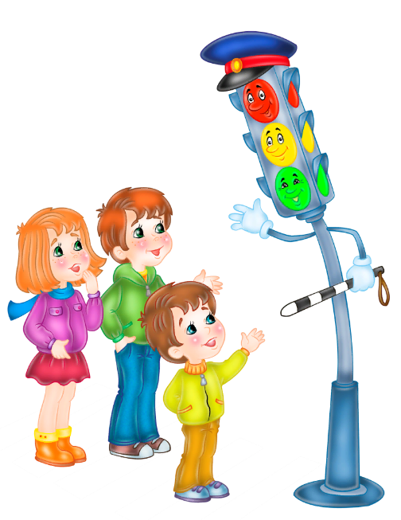
Окружающая среда ребенка – это не только семья, детский сад, но и детская площадка, двор и, конечно, улица. Она приковывает к себе особое внимание ребенка. В самом деле, на улице множество быстродвижущихся, ярких, разнообразных машин; автомобилей, автобусов, мотоциклов и т.д. Много зданий, много людей. В каждом возрасте, начиная с дошкольного, дети выделяют в этом потоке то, что составляет для них предмет особого интереса. Именно это и влечёт ребенка на улицу, где он одновременно и зритель, и участник, и где может себя как-то проявить. А здесь как раз и подстерегает его беда, которая на официальном языке называется «дорожно-транспортное происшествие». Ребенку все интересно на улице, и он стремиться туда, не понимая еще, что неожиданно появится на проезжей части транспортное средство или перебежит дорогу на близком расстоянии от проходящего транспорта – это большая опасность.
Приводит к этому незнание элементарных основ правил дорожного движения, безучастное отношение взрослых к поведению детей на проезжей части.
Несчастных случаев на дорогах будет меньше, если взрослые не оставят ребенка без присмотра на улице или во дворе дома. Вовремя полученные знания о поведении ребенка на улице сохранят здоровье и жизнь.
Важно как можно раньше научить ребенка правилам поведения на улицах и дорогах. Знакомить детей с азбукой дорожного движения необходимо до школы, когда ребенок начинает осознавать окружающий мир, он способен запомнить то, что говорят и показывают взрослые.
Знакомить детей с правилами дорожного движения, формировать у них навыки правильного поведения на дороге необходимо с самого раннего возраста, так как знания, полученные в детстве, наиболее прочные; правила, усвоенные ребенком, впоследствии становятся нормой поведения, а их соблюдение – потребностью человека.
Именно в этом возрасте ребенок должен получить первые сведения о правилах движения и поведения на улице. Он должен понять опасность уличного движения, но в тоже время не испытывать боязни к улице, так как чувство страха парализует способность не растеряться в момент возникшей опасности.
Велика воспитательная роль детских садов. Здесь дошкольники «учатся» читать сигналы светофора и регулировщика, знакомятся со значением дорожных знаков и запоминают законы улиц и дорог. Знакомя детей с правилами дорожного движения, культурой поведения на улице, следует помнить, что эта работа тесно связана с развитием ориентировки в пространстве и предполагает формирование таких качеств личности, как внимание, ответственность за свое поведение, уверенность в своих действиях.
Обучение правилам дорожного движения, воспитание культуры поведения на улице следует проводить в соответствии с реализацией программных требований в комплексе всего воспитательно – образовательного процесса, не допуская перегрузки детей излишней информацией и учитывая состояние здоровья и настроения ребят.
Обучая детей правилам дорожного движения, необходимо использовать все доступные формы и методы работы. Это – беседы, обсуждение ситуаций, наблюдения, экскурсии, заучивание стихотворений, чтение художественной литературы и т.д. Эту работу должны совместно проводить психолог – воспитатель – родитель – ребёнок. Работа по воспитанию навыков безопасного поведения на улицах ни в коем случае не должна быть одноразовой акцией. Ее нужно проводить планово, систематически, постоянно. Она должна охватывать все виды деятельности и в течение всего года. Для этого необходимо, чтобы воспитатели работали по разработанным перспективным планам для каждой возрастной группы, что повышает и их педагогическое мастерство. Для этого педагоги дошкольного образования должны быть обеспечены современными, научно обоснованными, педагогически грамотными учебно-методическими разработками и наглядными средствами обучения, разработанными на основе новых педагогических технологий.
Для повышения ответственности за соблюдением детьми правил дорожного движения с родителями должна проводиться определённая работа: ежедневные беседы, рекомендации, советы, родительские собрания, анкетирование, привлечение родителей для изготовления атрибутов и т.д.
